Evangelio de Marcos
Capítulo 13

1 Cuando Jesús salía del Templo, uno de sus discípulos le dijo: «¡Maestro, mira qué piedras enormes y qué grandes construcciones».

2 Jesús le respondió: «¿Ves esa gran construcción? De todo esto no quedará piedra sobre piedra que no sean derribadas».

3 Y después, estando sentado en el Monte de los Olivos, frente al Templo, Pedro, Santiago, Juan y Andrés le preguntaron en privado:

4 «Dinos cuándo sucederá esto y cuál será la señal de que ya están para cumplirse todas estas cosas».

5 Entonces Jesús comenzó a decirles: «Tened cuidado de que no os engañen,

6 porque muchos se presentarán en mi Nombre, diciendo: "Soy yo", y engañarán a muchos.

- - - - - - - - - - - -

Marcos también diseña una serie de avisos y profecias sobre el final de los tiempos y para cuando llegue el tiempo de la tribulación. No es tan detallado y repetitivo como el texto de S. Mateo, pero ofrece una similatud en lo esencial. Claramente se advierte una fuente común al comparar con los que dice Mateo, y en parte con los resumen Lucas

La inquietud por el final de los tiempos, del mundo y de las persecuciones, estuvo muy presente en los primeros cristianos y por eso queda tan recogido de forma repetida en los Evangelios sinópticos.

Pero son simplemente mensajes y avisos extra-temporales, que cada uno puede adaptar a su propia muerte personal, que es tan segura que no fallará. Eso se proyecta tanto o más al final del universo que, como criatura, tiene, no sus dias, sino sus millones de años contados.

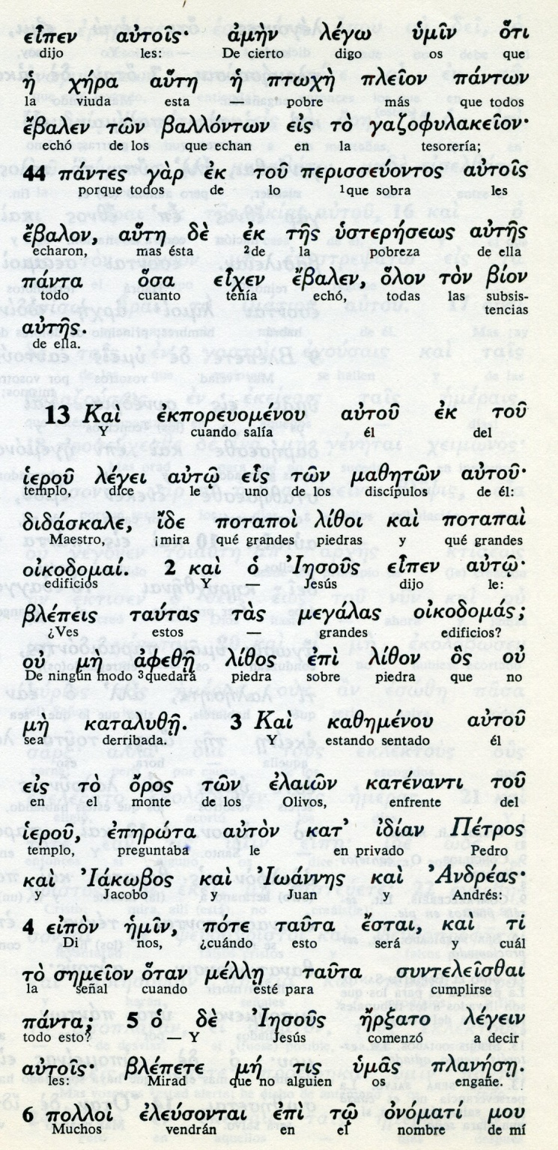

Conceptos básicos

ierou : templo
oikodomai: construcciones
me adelfue: no quedarán
katalize:deribadas, destruidas
semeion: señal aviso
planase: engañe

7 No os alarméis cuando oigáis hablar de guerras y de rumores de guerras: es necesario que esto ocurra, pero todavía no será el fin.

8 Se levantará nación contra nación y reino contra reino. En muchas partes, habrá terremotos y en varios sitios hambres. Este será el comienzo de los dolores del parto.

9 Velad vosotros por vosotros mismos: os entregarán a los tribunales y os azotarán en las sinagogas; y por mi causa seréis llevados ante gobernadores y reyes, para dar testimonio delante de ellos.

10 Pero antes, la Buena Noticia será proclamada a todas las naciones.

11 Cuando os entreguen, no os preocupéis por lo que vais a decir: diréis lo que se os comunique en ese momento, porque no seréis vosotros los que hablaréis, sino el Espíritu Santo.

12 El hermano entregará a su hermano para que sea condenado a muerte, y el padre a su hijo; los hijos se rebelarán contra sus padres y los harán morir.

13 Seréis odiados por todos a causa de mi Nombre, pero el que persevere hasta el fin, se salvará.

14 Cuando veáis la abominación de la desolación usurpando el lugar que no le corresponde –el que lea esto, entiéndalo bien– los que estéis en Judea, que se refugien en las montañas;

- - - - - - - - - - - - -
El catastrofimo de estas escatologías sensibiliza con destrucciones materiales el fin de los tiempos, en un deseo de resaltar el carácter pasajero del mundo presente.

La recta interpretación de estos textos se apoya en la personalización de los avisos: que conviene estar preparados, que nadie puede saber la hora en que lleguará la destrucción, que detrás de todo está el triunfo del Señor del mundo y de la vida, junto al cual los seguidores del bien tienen segura la salvación y la vida eterna.
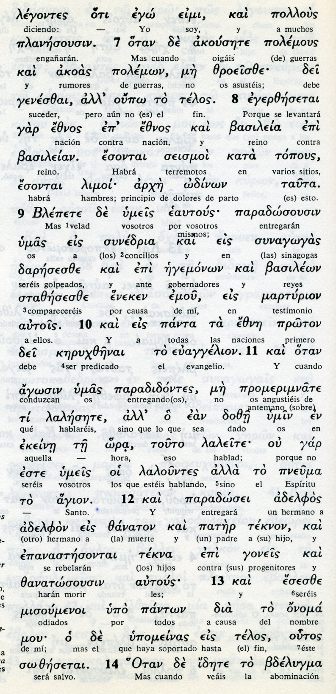

Conceptos básicos

polemous: gurrras
telos: fin
seismois: terremotos
limois: hambres
odinon: dolores de parto
synedria: concilios, tribunales
laleite: hablad
pneuma agion : Espíritu Santo
sozesetai: ser salvado

15 el que esté en la azotea de su casa, no baje a buscar sus cosas;

16 y el que esté en el campo, que no vuelva atrás a buscar su manto.

17 ¡Ay de las mujeres que estén embarazadas o tengan niños de pecho en aquellos días!

18 Rogad para que no suceda en invierno.

19 Porque habrá entonces una gran tribulación, como no la hubo desde el comienzo del mundo hasta ahora, ni la habrá jamás.

20 Y si el Señor no abreviara ese tiempo, nadie se salvaría; pero lo abreviará a causa de los elegidos.

21 Si alguien os dice entonces: "El Cristo está aquí o está allí", no lo creáis.

22 Porque aparecerán falsos cristos y falsos profetas que harán milagros y prodigios capaces de engañar, si fuera posible, a los mismos elegidos.

23 Pero vosotros tened cuidado: yo os he prevenido de todo.

24 En ese tiempo, después de esta tribulación, el sol se oscurecerá, la luna dejará de brillar,
- - - - - - - - - - -

El Señor seguira siendo dominador en los tiempos de la tribulación. El determianrá cuándo. Y él será misericordiosos, y por eso abreviará los tiempos de la desgracia.

Si el Señor es dueño de la vida y del mundo, es también dueño de la muerte y del más allá. Es la resonancia que se desprende de lo que se espera para el final de los tiempos.

Si los tiempso buenos son regalo del Señor, también los dia de amargua tienen que ver con la Providencia divina. Toda la vida de los hombres, de todos y de cada uno de ellos personalemtne, es un regalo del Señor.

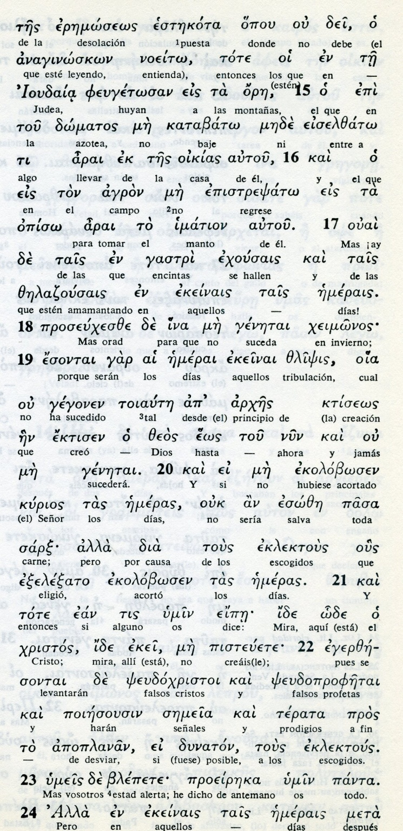

Conceptos básicos

eremoseos: desolación
feusetosan : huida alasmontañas
zlipsis: destrucción
arjes: principios
emeras: dias
esize: salvación
eklectous: elegidos
pseudoxristos Falsos cristos
pseudoprofetai: falsos profetas
blepete: estad alerta

25 las estrellas caerán del cielo y los astros se conmoverán.

26 Y se verá al Hijo del hombre venir sobre las nubes, lleno de poder y de gloria.

27 Y él enviará a los ángeles para que congreguen a sus elegidos desde los cuatro puntos cardinales, de un extremo al otro del cielo.

28 Aprended de esta comparación, tomada de la higuera: cuando sus ramas se hacen flexibles y brotan las hojas, vosotros os dais cuenta de que se acerca el verano.

29 Así también, cuando veáis que suceden todas estas cosas, sabed que el fin está cerca, a la puerta.

30 Os aseguro que no pasará esta generación, sin que suceda todo esto.

31 El cielo y la tierra pasará, pero mis palabras no pasarán.

32 En cuanto a ese día y a la hora, nadie los conoce, ni los ángeles del cielo, ni el Hijo, nadie sino el Padre.»

33 «Tened cuidado y estad prevenidos porque no sabéis cuándo llegará el momento.

34 Será como un hombre que se va de viaje, deja su casa al cuidado de sus servidores, asigna a cada uno su tarea y recomienda al portero que permanezca en vela.
35 Estad preparados, entonces, porque no sabéis cuándo volverá el dueño de casa, si al atardecer, a medianoche, al canto del gallo o por la mañana.

36 No sea que llegue de improviso y os encuentre dormidos.

37 Y esto que os digo a vosotros, lo digo a todos: "¡Estad prevenidos!"».

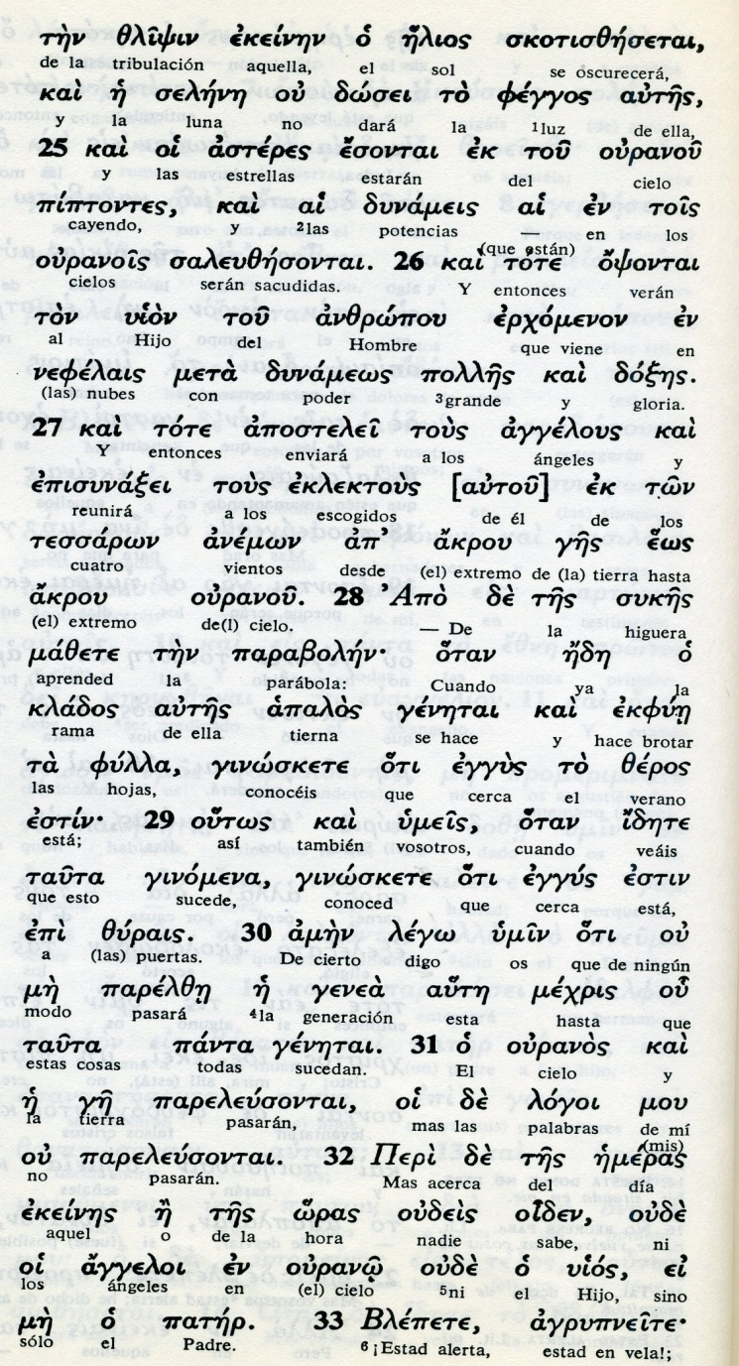

Exégesis
Mensaje escatológico

Marcos, como Mateo, recoge en su texto evangélico las previsiones de los últimos tiempos. Su testimonio confirma que Jesús, antes de llegar a su pasion y muerte, quiso dejar claro a sus discípulos y a todos sus seguidores que el paso por la tierra es sólo un tiempo de prueba y que la verdaera vida es la eterna. Es decir que el hombre es inmortal y le espera una vida eterna en la felicidad de Dios.
Los discipulos, uno de los últimos días en Jerudalén, le hiceron ver las grandezas y bellezas de los edificios de Jerusalén, sobre todo del Templo del Señor.
Jesús les dijo con claridad: De eso llegará un dia en que no quedará piedra sobre piedra

1. Señales precursoras

Los discípulos se alarmaron: ¿Cuándo será eso, Señor? ¿ Qué señales habrá de que se acerca tanta destrucción?
Jesús les contestó: Mirad, muchos vndrán diciendo que lo hacen en mi nombre. Engañarán a muchos. Cuando oigáis hablar de guerras, de pueblos contra pueblos y reinos contra reinos, sabed que todavía no es el fin.
Pero sabed que en muchos lugares os perseguirán.
Cuano os lleven a los tribunales, no os preocupéis por lo que habéis de decir. Lo que digáis os será inspirado en ese mismo momento.

2. Qué será de Jerusalén

Jerusalén será destruida por completo y veréis antes un ídolo muy repugnante colocado en donde no debe estar (¿En el santo de los santos, centro del templo?)
El que pueda huir, que huya. ¡Ay de las que estén criando o estén en cinta!.
Porque habrá una angustia muy grande, como no la hubo nunca.
Si no fuera por que la misericordia de Dios abreviará el tiempo, nadie se podría salvar, porque todos caerán muertos por los invasores.

3 Destrucción del templo

El templo será arrasado y no quedará piedra sobre piedra. Marcos lo da a entender, pero no se atreve a escribir esta irreverencia, pues los judios pensaban de que Dios habitaba alli y era imposible que lo destruyeran.
Cuando escribió el Evangelio faltaban unos 20 o 25 años para que llegara la destrucción total del lugar santo por las tropas romanas.

4. La segunda venidoa d Cristo

Sí habla Marcos de la segunda venida de Cristo y trata de recoger las palabras y las señales que el Maestro había dicho al respecto. No olvidemos que Marcos escribe de oídas lo que sobre Jerusalén y el templo se decía.

Habra de transtornos en la naturaleza, terremotos, oscuridad y como si el cielo se tambaleara y las estrrellas cayeran.
Muchos avisarán que son el Cristo que viene, pero serán falsos rumores.
Porque Cristo vendrá una vez y con gran poder entre nubes y con gran majestad.
Y mandará a sus angeles a reunir a todos sus elegidos en todos los lugares de la trierra.

5. Siempre en vigilancia

La conclusion que formula Marcos es que los seguidores de Cristo deberán estar siempre en vigilancia, porque los hombres ignoran el momento en que Cristo vendrá.
Hay que ser como el hombre que se marcha lejos y deja a su criado como portero de la casa. No se sabe cuándo el dueño de la casa vendrá, si por la tarde o si por la noche, al canto del gallo o de madrugada.
El que está en vela estará preparado para la llegada. El que se duerme, si llega el amo de la casa, no vigila. Le hallará sin cumplir su deber yel amo le castigará.
Sólo os digo una cosa: estad en vela.

